Fantastický svět Julese Verna na stříbrných mincích

9. ledna 2018
Jablonecká Česká mincovna letos uvádí sběratelskou sérii stříbrných mincí k 190. výročí od narození jednoho ze zakladatelů vědeckofantastické literatury Julese Verna. První z této série zvané Fantastický svět Julese Verna je stříbrná mince Ponorka Nautilus.

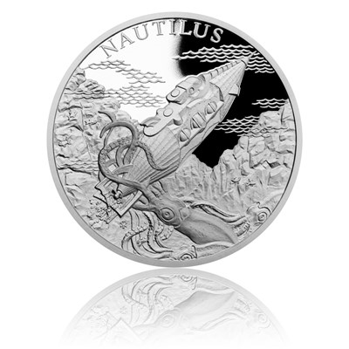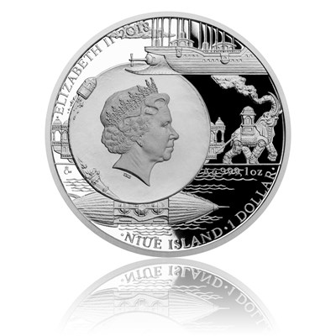
Inspirací České mincovny pro vytvoření této sběratelské série byl známý francouzský spisovatel dobrodružné literatury. „Tvorba Julese Verna byla obrovskou inspirací pro lidskou obrazotvornost a představivost jeho čtenářů stála za nespočtem úspěšných lidských příběhů a posouvala lidstvo dál. Jako připomínku a hold lidské fantazii tak letos vydává Česká mincovna čtyři stříbrné mince vyobrazující jeho proslulé fiktivní stroje,“ uvedl Jaroslav Černý, PR manažer České mincovny.

Autorem celé série je nadějný mladý medailér a výtvarník Asamat Baltaev. Na jedné straně mince do detailu vyobrazil Ponorku Nautilus v chapadlech krakatice. „U celé sérii jsem se snažil o co nejpodrobnější zachycení všech důležitých atributů úžasných strojů nejznámějších spisovatelových děl,“ popisuje Asamat Baltaev. Druhá strana mince pak obsahuje informaci o emitentovi a nominální hodnotě v pozadí s dalšími třemi stroji z této série.

„Ponorka Nautilus je první z řady čtyř mincí vydané v tomto roce. Následovat budou mince s Vzdušnou lodí Albatros, Ocelovým parním slonem a Měsíčním dělem Kolumbiad“, dodává Jaroslav Černý.

Stříbrné mince ze série Fantastický svět Julese Verna o váze 31,1 gramů lze zakoupit za 1 550 Kč. Všechny mince jsou v provedení proof s hladkou hranou a součástí balení je certifikát pravosti.

Jules Verne se narodil ve městě Nantes v západní Francii 8. února roku 1828. Do světa literatury ho uvedl sám A. Dumas st. Svými poutavým stylem psanými dobrodružnými romány, v nichž jsou zobrazeny nejrůznější, v jeho době neexistující technické vynálezy, se stal zakladatelem nového literárního žánru, tzv. vědecko-fantastické literatury. V tomto stylu vznikla nejznámější Verneova díla, ale Jules Verne byl autorem i mnoha dalších například cestopisných románů.

Nautilus je fiktivní ponorka z románů Julese Verna Dvacet tisíc mil pod mořem a Tajuplný Ostrov, jejímž velitelem byl kapitán Nemo. Ponorka byla dlouhá sedmdesát metrů a v nejsilnějším místě široká osm metrů. Měla dvojitý plášť z ocelových plátů a její základní váha činila 1 500 tun. Systém nádrží umožňoval ponorce libovolně pod vodou stoupat nebo klesat, a to až do hloubky přes deset tisíc metrů. Pohon lodi i četná další zařízení byla na elektřinu. Šroub ponorky byl poháněn obrovskými elektromagnety. Díky němu mohla loď dosáhnout rychlosti až devadesát kilometrů za hodinu.

Více informací naleznete na internetových stránkách www.ceskamincovna.cz.
***
Česká mincovna sídlící v Jablonci nad Nisou je tradičním českým výrobcem a prodejcem pamětních mincí a medailí. Navázala tak na dlouholetou tradici ražby mincí na území Čech, Moravy a Slezska. Po celou dobu své existence je výhradním dodavatelem oběžných a pamětních mincí pro potřeby České národní banky. Je jedinou tuzemskou mincovnou oprávněnou razit mince pro centrální banku. Česká mincovna razí vlastní emise pamětních medailí, replik historických mincí, žetonů a zabývá se také distribucí zlatých investičních slitků.

